Planning 6de leerjaar WEEK 1 : 20 april tot 26 april 2020
 |  | Dinsdag 21 april 2020
Vak |  | Woordje uitleg van de juf | LTS | klaar | Handtekening  ouders
 |  | WISKUNDE BLOK 7
LES 5  WB p 26 | Oef 1 | Grootste gemeenschappelijke deler  Filmpje met uitleg “xnapda” op de website www.deschatkistberchem.be bij 6de leerjaar. | G 13  (p15)
WB p 26 | Oef 2 | Kleinste gemeenschappelijke veelvoud  Filmpje met uitleg “xnapda” op de website www.deschatkistberchem.be bij 6de leerjaar. | G 14  (p15)
WB p 27 | Oef 4 | Breuken gelijknamig maken. Zoek het kgv.
WB p 27 | Oef 5 | Deelbaarheid | G 15  (p17)
 |  | SPELLING: WOORDPAKKET 14
WB p43 -44 | Stap 1 : | Lees de woorden van het woordpakker luidop.
 | Stap 2: | Zorg dat je alle woorden begrijpt.  Zoek de moeilijke woorden op in een woordenboek, dit kan ook op de computer.
 | Stap 3: | Rubriceer de woorden van het woordpakket in de 6 vakken.  Dit zijn de titeltjes:  - Woorden net als SAUS – ZICH – GEZICHT – HOND  - Woorden met een bijzondere uitspraak  - Woorden net als openlijk
 | Stap 4: | Omkring de passende pictogrammen en schrijf de regel op bij woorden net als HOND.
 |  | Frans
Livre p 144 | Stap 1 : | Herhaal het werkwoord prendre – kijk achteraan in je lesboek blz 144 of in je werkwoordenschriftje.
 | Stap 2: | Bekijk de filmpjes op de website www.deschatkist.be (klassen 6A / 6B) en voer de opdrachten uit.
 | Stap 3: | Studeer nu het werkwoord in je studeerschrift totdat je het kent!
Cahier p 13 | Stap 4: | Doe nu hetzelfde voor de werkwoorden comprendre en apprendre  Kijk in je werkwoordenschriftje of in je cahier p 13.
 |  | Nederlands / WO
Bijlage  onderwerpen |  | Lees de bijlage ‘onderwerpen spreekbeurt 6de leerjaar’
 |  | Kies hieruit 3 onderwerpen waar je graag een spreekbeurt over zou willen maken.
 |  | Denk bij het kiezen van een onderwerp goed na of je hier voldoende info over kan vinden. (boeken die je thuis hebt, betrouwbare websites, mensen die je over dit onderwerp kan interviewen
Mail je 3 onderwerpen ten laatste wo 22/4 door naar je juf.
6A : Veerle.peeters@dsbvb.be én caroline.somers@dsbvb.be (graag mailen naar ons 2)
6B: Kathleen.bontenakel@dsbvb.be

 |  | WO / Techniek
Bijlage  constructies |  | Constructies met driehoeken zijn super sterk.  Jullie hebben een bundel gekregen met een stappenplan om dit te onderzoeken en zelf constructies te maken.  Verdeel deze taak over dinsdag, woensdag, donderdag

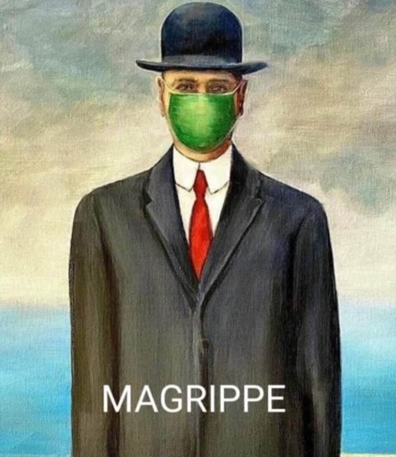

 |  | Woensdag 22 april 2020
 |  | WISKUNDE BLOK 7
LES 7  WB p 32 | Oef 3,4,5 | Vul de plaatswaardesymbolen in (= afkorting in drukletter van miljard tot eenheden)
 | Oef 6 | Schat op welke plaats het op de getallenlijn staat.
 | Oef 8,9 | Reken handig uit.
 |  | SPELLING: WOORDPAKKET 14
WB p 44 |  | Maak de oefeningen in je schrift.
 |  | Frans
Livre p 144 | Stap 1 : | Herhaal het werkwoord être – avoir– kijk achteraan in je lesboek blz 144 of in je werkwoordenschriftje.
 | Stap 2: | Bekijk de filmpjes op de website www.deschatkist.be  (klassen 6A / 6B) en voer de opdrachten uit.
 | Stap 3: | Studeer nu het werkwoord in je studeerschrift totdat je het kent!
 |  | Nederlands / WO
Mail je 3 onderwerpen vandaag door naar je juf als je dat nog niet gedaan hebt!
6A : Veerle.peeters@dsbvb.be én caroline.somers@dsbvb.be (graag mailen naar ons 2)
6B: Kathleen.bontenakel@dsbvb.be

 |  | WO / Techniek
Bijlage  Constructies maken met driehoeken |  | Constructies met driehoeken zijn super sterk.  Ben je al begonnen aan de contructie met het material dat je kreeg.  Wil je je bouwsel nog indrukwekkender en groter maken?  Je kan zelf satéstokjes bijkopen in de winkel.

 |  | Donderdag 23 april 2020
WISKUNDE BLOK 7
LES 8  WB p 34 | Oef 1 | Maak het diagram af.
WB p 35 | Oef 2 | Zoek het % in de tabel, reken uit hoeveel kinderen dat zijn?
WB p 36 | Oef 4 | Als ze vragen welk deel, dan noteer je dat in een breuk.
WB p 36 | (Oef 3 + 5) | (Uitdaging)
SPELLING: WOORDPAKKET 14
Bingel |  | Oefen deze week het woordpakket 14 in op Bingel.  (taak zal klaarstaan)
Frans
Livre p 144 | Stap 1 : | Herhaal het werkwoord faire - aller – kijk achteraan in je lesboek blz 144 of in je werkwoordenschriftje.
 | Stap 2: | Bekijk de filmpjes op de website www.deschatkist.be (klassen 6A / 6B) en voer de opdrachten uit.
 | Stap 3: | Studeer nu het werkwoord in je studeerschrift totdat je het kent!
Nederlands / WO
Mail  Of  website |  | Check je mail om je definitieve onderwerp te weten te komen.  We zetten de onderwerpen ook op de website.  (klassen 6A / 6B)
WO / Techniek
Bijlage  Constructies maken met driehoeken |  | Constructies met driehoeken zijn super sterk.  Lukt het met je bouwsel? Wij zijn al benieuwd!

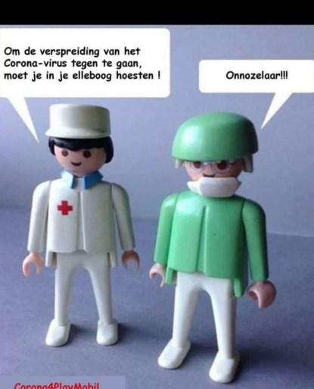

 |  | Vrijdag 24 april 2020
WISKUNDE BLOK 7
LES 10  WB p 38 | Oef 1 | Gebruik bij deze oefening je ZRM
WB P38 | oef 2 | Schrijf eerst de schatting.  Kleur dan de juiste uitkomst.
WB p38 | Oef 3 | Zet de breuken eerst om naar een kommagetal
WB p39 | Oef 4 | Zet je komma op de juiste plaats in de uitkomst. | B 22 (p44)
WB p39 | Oef 5 – 6 | Maak de oefeningen  (Driehoekjes zijn uitdaging!)
SPELLING: WOORDPAKKET 14
Studeer-schrift | Stap 1 | Studeer het woordpakket in je studeerschrift.
 | Stap 2 | Maak daarna een eigen oefendictee en verbeter dit zelf.  (vraag hulp aan je mama / zus / broer …) of herhaal opnieuw op Bingel als niemand je kan helpen.
Frans
Studeer-schrift | Stap 1 | Herhaal al de werkwoorden van deze week:  Prendre – comprendre – apprendre – être -avoir -faire -aller.
 | Stap 2 | Er staat hiervoor ook een oefening klaar op BINGEL.
 | Stap 3 | Maak daarna een oefentoets en verbeter dit zelf.
Nederlands / WO
Bijlage  Woordspin  Ruimte | Stap 1 | Bekijk het voorbeeld van een woordspin over de ruimtevaart in bijlage.
 | Stap 2 | Maak zelf een woordspin over je onderwerp:  - Schrijf je onderwerp in het midden van het blad.  - Schrijf daarrond de verschillende onderdelen die je over je onderwerp wilt bespreken.  - Zet bij elk onderdeel meerdere kernwoorden.  - Denk na over een logische volgorde om deze onderwerpen in je spreekbeurt te zetten.  Zet nummer 1 bij het onderdwerp waarover je eerst wilt spreken, daarna nummer 2 -3 ….
Deze woordspin is de basis om een goede spreekbeurt uit te schrijven. Dit zal je volgende week mogen doen.
Twijfel je of je een goede woordspin hebt, stuur er een foto van of laat ons dat dan weten in een mail. Dan bekijken we dit samen.
WO / Techniek
Bijlage  Constructies maken met driehoeken |  | Constructies met driehoeken zijn super sterk:  Als je al een constructie maakte, neem er een foto van en stuur ze door.

